Universidad Nacional Rosario Castellanos
Licenciatura en Ciencia de Datos para Negocios
Unidad Académica Chalco
Tercer semestre · Semestre 2026-2

Problema prototípico: Bacheo inteligente y priorización urbana
SIPA
Sistema Inteligente de Priorización Asfáltica

Segunda entrega · Cálculo Integral
Incidente crítico: Degradación acumulada del asfalto.
¿Cuánto material se pierde y cuánto cuesta esperar?

# | Integrantes del equipo
1 | Sandra Luna Altos
2 | Joshua David Aquino
3 | Rebeca Jaimes Cruz
4 | Ithan Felipe Santiago

Dato
UCA | Cálculo Integral (LCDN3CAL8)
Docente | María Guadalupe Sierra Hernández
Grupo | 302
Fecha de entrega | 1 de noviembre de 2026

1. El incidente crítico
El tránsito, y sobre todo el peso de los vehículos, desgasta la carpeta asfáltica con el tiempo. Conocer solo el estado actual de un bache no basta: hay que estimar cuánto material se pierde en un periodo para saber cuánto material hará falta y comparar el costo de reparar hoy contra el de reparar después. El incidente pregunta:
¿Cuánto material se pierde y cuánto cuesta esperar?
La pérdida de material es una magnitud que se acumula en el tiempo: si conocemos la rapidez con que se pierde, r(t), el total perdido es el área bajo esa curva, es decir, una integral definida.

2. Planteamiento del modelo
r(t, W) = a · (W / W₀)⁴ · e^(k·t) [m³ perdidos por mes]
Símbolo | Significado | Valor usado | Origen
t | Tiempo desde la detección del bache | meses | —
V₀ | Volumen inicial del bache (área × profundidad) | 0.1363 m³ (1.72 m² × 9.5 cm) | Mediana de 1,345 baches pendientes en la base SIPA
W / W₀ | Carga por eje relativa a una carga de referencia | 1.0 (caso base) | Escenarios 1.0 a 1.5
(W/W₀)⁴ | Ley de la cuarta potencia: el daño crece con la cuarta potencia de la carga | φ = 1 | AASHO Road Test
k (secas) | Tasa de crecimiento mensual del daño en secas | 0.080 | Supuesto ilustrativo
k (lluvias) | Tasa en temporada de lluvias | 0.144 = 0.08 × 1.80 | Datos reales: 1,147 reportes/mes en lluvias contra 639 en secas (CDMX 2019-2022)
a | Constante de escala | a = k · V₀ | Para que el volumen cumpla dV/dt = kV
ρ | Densidad de la mezcla compactada | 2.4 t/m³ (+10 % desperdicio) | Referencia técnica
c | Costo por m³ reparado | $7,579 (bacheo profundo: corte, caja y mezcla en caliente: $720/m² ÷ 9.5 cm de profundidad) | Tarifas de SIPA (datos/costos/tarifas_reparacion.json)

Por qué e^(kt): un bache más grande retiene más agua y recibe más impactos, así que crece más rápido mientras más grande es. Por eso la tasa es exponencial y no constante.
Interpretación de k: con k = 0.144, el bache duplica su volumen en ln 2 / k = 4.8 meses en lluvias y en 8.7 meses en secas.

3. Desarrollo

3.1 Ecuación diferencial del volumen del bache
Si el bache crece en proporción a su tamaño, su volumen V(t) cumple:
dV/dt = k · V
Separando variables e integrando ambos lados:
∫ dV / V = ∫ k dt ⟹ ln V = k·t + C ⟹ V(t) = V₀ · e^(k·t)
La rapidez de pérdida es la derivada del volumen: r(t) = dV/dt = k·V₀·e^(kt), que es el modelo con a = k·V₀ y W = W₀.

3.2 Integral indefinida (antiderivada)
Con el cambio de variable u = k·t, du = k dt:
∫ a·φ·e^(kt) dt = (a·φ / k) · ∫ e^u du = (a·φ / k) · e^(kt) + C

3.3 Integral definida: material perdido entre 0 y T
Por el teorema fundamental del cálculo, evaluando la antiderivada en los límites:
P(T) = ∫₀ᵀ a·φ·e^(kt) dt = (a·φ / k) · (e^(kT) − 1) = V₀ · φ · (e^(kT) − 1)
Ejemplo, bache típico en lluvias durante T = 6 meses:
P(6) = 0.1363 · (e^(0.144·6) − 1) = 0.1363 · 1.3684 = 0.1865 m³
En seis meses de lluvias el bache pierde 0.187 m³ adicionales: más que su volumen inicial (0.136 m³).
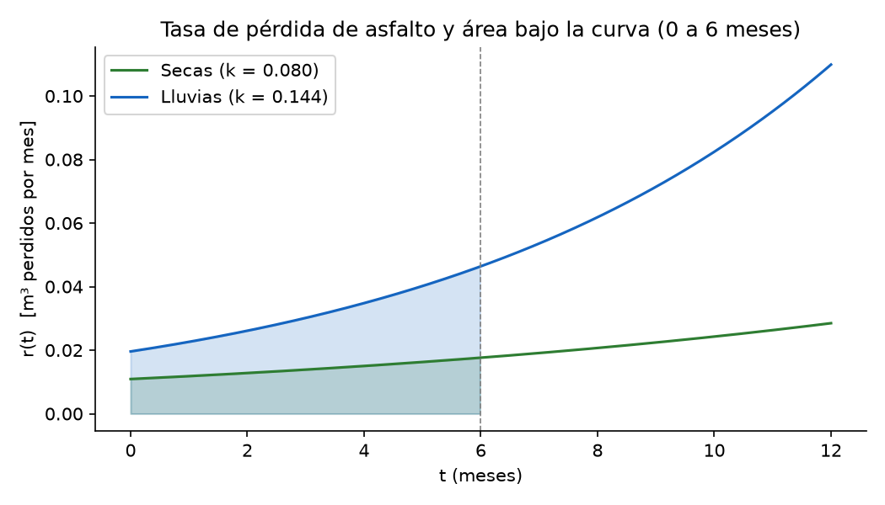
Figura 1. El área sombreada bajo r(t) entre 0 y 6 meses es el material perdido. En lluvias el área es mucho mayor.

3.4 Sumas de Riemann
Para comprobar el resultado se aproxima la misma integral con rectángulos. El error disminuye al aumentar n, y la regla del punto medio converge mucho más rápido:
n | Izquierda | Error | Derecha | Error | Punto medio | Error
3 | 0.1610 | -13.68% | 0.2146 | 15.06% | 0.1859 | -0.343%
6 | 0.1734 | -7.01% | 0.2003 | 7.36% | 0.1864 | -0.086%
12 | 0.1799 | -3.55% | 0.1933 | 3.64% | 0.1865 | -0.022%
60 | 0.1852 | -0.72% | 0.1879 | 0.72% | 0.1865 | -0.001%

Valor exacto: 0.1865 m³. Como r(t) es creciente, la suma izquierda subestima y la derecha sobrestima; el valor exacto queda entre ambas.
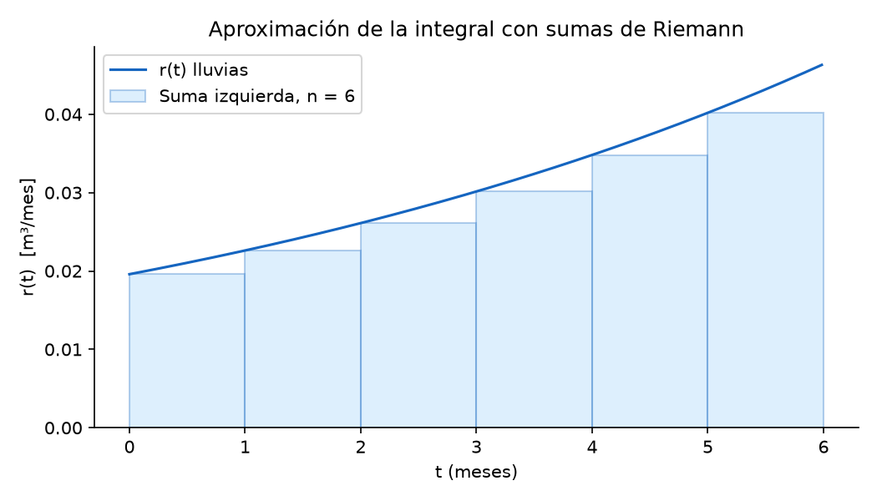
Figura 2. Suma de Riemann por la izquierda con n = 6 rectángulos.

3.5 Teorema del valor medio para integrales
La tasa promedio de pérdida en [0, 6] es el valor que, multiplicado por la duración, da la misma área:
r̄ = (1/6) ∫₀⁶ r(t) dt = 0.1865 / 6 = 0.0311 m³/mes
El teorema garantiza que existe un instante c en [0, 6] donde r(c) = r̄. Despejando:
c = ln[(e^(6k) − 1) / (6k)] / k = 3.21 meses
A los 3.2 meses la pérdida instantánea coincide con el promedio. Como la curva es convexa, ese instante está después de la mitad del periodo.

3.6 Material necesario y costo de reparar
Toneladas = (V₀ + P(T)) × 2.4 × 1.10 · Costo = F + c_m² · (V₀ + P(T)) / d
Temporada | Meses de espera | Material perdido (m³) | Toneladas para reparar | Costo de reparar | Costo extra por esperar
Secas | 0 | 0.000 | 0.36 | $2,533 | $0
Secas | 3 | 0.037 | 0.46 | $2,813 | $280
Secas | 6 | 0.084 | 0.58 | $3,170 | $636
Secas | 12 | 0.220 | 0.94 | $4,198 | $1,665
Lluvias | 0 | 0.000 | 0.36 | $2,533 | $0
Lluvias | 3 | 0.073 | 0.55 | $3,090 | $557
Lluvias | 6 | 0.187 | 0.85 | $3,947 | $1,414
Lluvias | 12 | 0.628 | 2.02 | $7,295 | $4,762

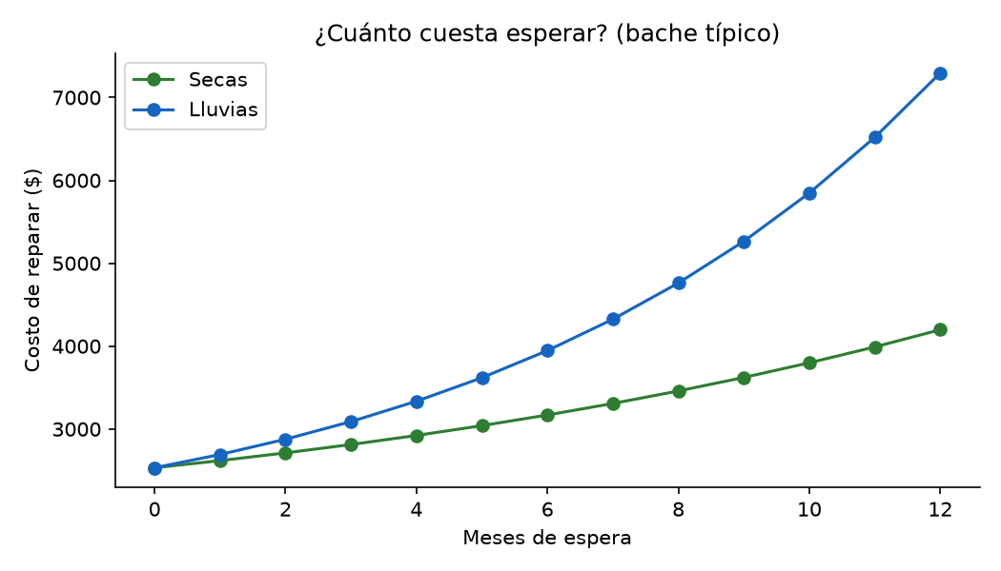
Figura 3. Costo de reparar un bache típico según los meses de espera.

3.7 Un año completo: integral por tramos
Durante el año la tasa cambia con la temporada (secas noviembre-abril, lluvias mayo-octubre). Por la propiedad de aditividad, la integral anual es la suma de las integrales de cada mes, cada una con su k:
P(año) = ∫₀¹ r₁ dt + ∫₁² r₂ dt + … + ∫₁₁¹² r₁₂ dt
Empezando en enero, el bache típico pierde 0.385 m³ en el año y termina con 0.522 m³. Repararlo en enero cuesta $2,533; en diciembre, $5,454: 2.2 veces más.

3.8 Aplicación a negocios: valor presente de esperar
Un argumento para esperar es que el dinero gastado mañana «vale menos» hoy. Con descuento continuo (tasa anual de 11 %, δ = 0.0087 mensual):
VP(T) = C(T) · e^(−δT)
Meses de espera | VP en secas | VP en lluvias
0 | $2,533 | $2,533
3 | $2,741 | $3,010
6 | $3,008 | $3,746
12 | $3,782 | $6,572

Aun descontando, esperar sale más caro, porque el daño crece más rápido (k = 0.080 a 0.144) que la tasa de descuento (δ ≈ 0.009). Solo convendría esperar si k < δ.

3.9 ¿Cada cuánto conviene intervenir? (optimización)
En un programa preventivo se sellan los defectos cada T meses. Cada intervención tiene un costo fijo F = $1,500 (traslado, señalización, cuadrilla; tarifa de SIPA) más el material del defecto acumulado, que parte de v = 0.004 m³. El costo promedio por mes es:
A(T) = [F + c · v · e^(kT)] / T
Derivando e igualando a cero:
A′(T) = [c·v·e^(kT)·(kT − 1) − F] / T² = 0 ⟹ c·v·e^(kT)·(kT − 1) = F
La ecuación se resuelve numéricamente. Con la k promedio anual (0.112) el óptimo es T* = 28.1 meses, con un costo de $78 por mes; si todo el año fuera de lluvias, T* = 21.9 meses. Intervenir cada 3 meses costaría $514 por mes y esperar 4 años, $167.
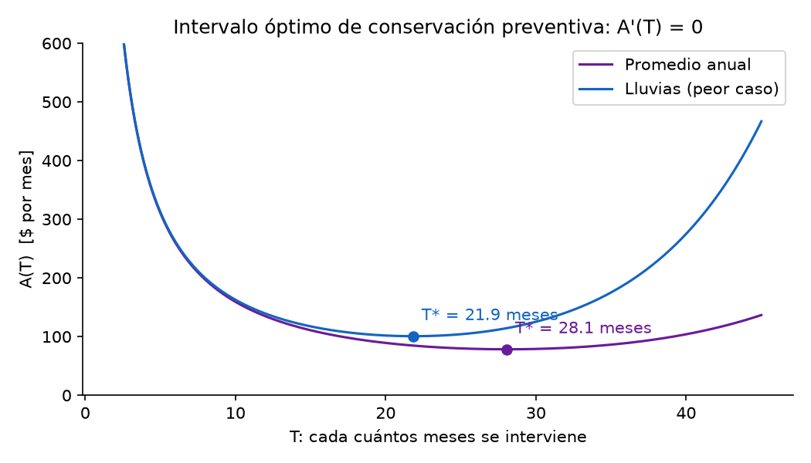
Figura 4. Costo promedio mensual A(T) y su mínimo.

3.10 Efecto del peso de los vehículos
W / W₀ | Factor (W/W₀)⁴ | Material perdido en 6 meses de lluvias (m³)
1.0 | 1.00 | 0.187
1.1 | 1.46 | 0.273
1.2 | 2.07 | 0.387
1.3 | 2.86 | 0.533
1.5 | 5.06 | 0.944

Un aumento de 30 % en la carga por eje casi triplica el material perdido. Por eso las vialidades con transporte de carga y autobuses deben tener más prioridad y revisiones más frecuentes.
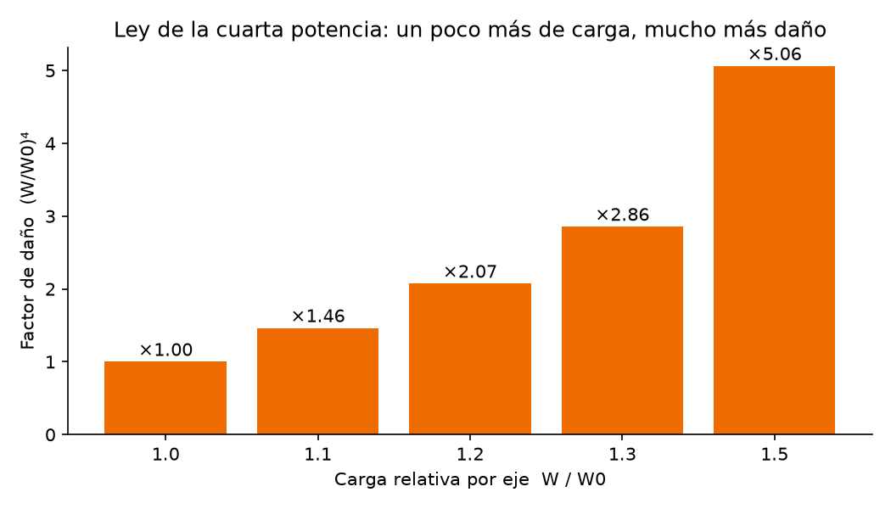
Figura 5. Ley de la cuarta potencia.

4. Aplicación a los baches de SIPA
El modelo se aplicó a los 1,345 baches validados que aún no tienen orden de trabajo en la base de datos (CDMX y Chalco), con su área y profundidad, en el escenario de lluvias:
Indicador | Valor
Costo de repararlos hoy | $4,610,687
Costo extra si se espera 3 meses | $698,249
Costo extra si se espera 6 meses | $1,808,044
Costo extra si se espera 12 meses | $6,209,707
Mezcla asfáltica necesaria hoy | 580 t
Mezcla necesaria tras 6 meses de lluvias | 1,373 t

Territorios donde esperar cuesta más (6 meses de lluvias):
Territorio | Baches | Costo hoy | Costo extra a 6 meses
TLALPAN | 202 | $472,578 | $264,513
COYOACAN | 163 | $390,255 | $229,170
GUSTAVO A. MADERO | 149 | $346,919 | $200,256
ALVARO OBREGON | 114 | $262,647 | $151,067
IZTAPALAPA | 93 | $218,484 | $121,745
CHALCO | 11 | $26,553 | $15,333

5. Respuesta al incidente crítico
- ¿Cuánto material se pierde? Un bache típico pierde 0.187 m³ en 6 meses de lluvias (P(T) = V₀·(e^(kT) − 1)) y pasa de necesitar 0.36 t de mezcla a 0.85 t.
- ¿Cuánto cuesta esperar? Ese mismo bache pasa de $2,533 a $3,947. Para los 1,345 baches pendientes de SIPA, esperar 6 meses de lluvias cuesta $1,808,044 más que repararlos hoy.
- Esperar no se justifica ni con valor presente, porque el daño crece más rápido que la tasa de descuento.
- Las lluvias aceleran el daño 1.8 veces (dato real), así que conviene reparar antes de mayo.
- Un programa preventivo con intervenciones cada 28 meses minimiza el costo promedio.
Conexión con el proyecto. El modelo apoya el enfoque preventivo del problema prototípico y se conecta con SIPA: el costo de esperar puede sumarse al criterio «riesgo de deterioro mayor» del Índice de Prioridad Urbana.

6. Supuestos y limitaciones
- La tasa base k = 0.08 mensual es un supuesto ilustrativo; solo el factor de lluvias (1.8) sale de datos reales.
- El área y la profundidad de los baches de la base son sintéticas; los resultados deben leerse como orden de magnitud.
- El crecimiento exponencial no puede seguir indefinidamente: un bache real tiene un tamaño máximo (el carril), así que el modelo es válido para horizontes cortos (meses, no años). Un modelo logístico corregiría esto.
- No se modela el tránsito real de cada vialidad (no hay datos de aforo); la cuarta potencia se analiza por escenarios.
- Los costos salen del mismo archivo de tarifas que usa la base SIPA, así que el costo de reparar hoy coincide con el costo estimado de cada bache en la base. Las tarifas son ilustrativas y deben sustituirse por el tabulador oficial de la autoridad.

Referencias
- Granville, W., Smith, W., & Longley, J. (2007). Cálculo diferencial e integral (2.ª ed.). McGraw-Hill.
- Highway Research Board. (1962). The AASHO Road Test, Report 5: Pavement Research (Special Report 61E). National Academy of Sciences.
- Instituto Mexicano del Transporte. Pavimentos flexibles: problemática, metodologías de diseño y tendencias (Publicación Técnica 104).
- Datos: base maestra de solicitudes de bacheo CDMX 2019-2022; datos abiertos de Chalco 2025-2026.

Anexo. Cómo reproducir los cálculos
python calculo/degradacion.py (lee la base SIPA, calcula todo y genera las gráficas y tablas en calculo/resultados/). El código documenta cada fórmula.

